«Масленица румяная» - беседа-развлечение для детей старшей группы.
Ведущая.
Ребята ,сегодня я расскажу вам о самом веселом народном празднике — Масленице.
Конец зимы. Дни становятся длинными и светлыми, небо — голубым, а солнце — ярким. В это время на Руси устраивались народные гулянья. Назывался этот праздник — Масленица. Веселый и разгульный, длился он целую неделю: ярмарки, уличные игры, выступления ряженых ,пляски, песни. В народе недаром его величали широкой Масленицей. Главное угощение праздника — это блины, древний языческий символ возврата к людям солнца и тепла.
Масленица называлась сырною неделею, на которой едят сыр, яйца. Народ предается масленичным удовольствиям ,катаниям с гор на санках, кулачным потехам. Ребятишки, приготавливая к Масленице ледяные горы, поливая их водой, приговаривают: "Душа ли ты, моя Масленица ,перепелиные косточки, бумажное твое тельце, сахарные твои уста, сладкая твоя речь! Приезжай ко мне в гости на широкий двор, на горах покататься, в блинах поваляться, сердцем потешиться. Уж ты, моя Масленица, красная краса, русая коса, тридцати братьев сестра, ты ж моя перепелочка! Приезжай ко мне в гости в тесовый дом, душою потешиться, умом повеселиться, речью насладиться!" А потом ребятишки сбегали с гор и кричали: "Приехала Масленица!". Иногда дети лепили из снега бабу, которую называли Масленицей, сажали на санки и скатывали с горы со словами: "Здравствуй, широкая Масленица!".

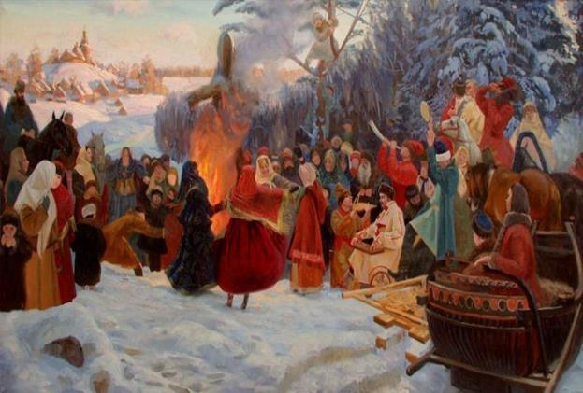
Чтение стихов о масленице:
- Масленица-девица
Масленица-девица, снежной зимы сестрица,
К нам на двор примчится блинами угоститься!
Встанут мастерицы у печи крутиться,
Будут думать, да гадать, как девицу ублажать.
Ароматными блинами,
Удалыми пирогами с красноперыми боками
Станем солнышко будить,
Будем весело кутить!
- Масленица
Русоволоска Масленица добрая
Гуляет всю неделю от души!
Печёт блины, оладьи, пышки сдобные,
Румяные, как солнце. Хороши!
Весёлым хороводом праздник славится,
Поёт, хохочет весь честной народ.
Весну встречает Маслена-красавица.
Прощай зима, до встречи через год!
- Бабушкины блины
Бабушка блины спекла
Круглые румяные.
Масленица к нам пришла
Гостьею желанною.
Солнце круглое как блин,
Улыбаясь светит.
Рады теплой встрече с ним
Взрослые и дети.
Я на масленицу маме,
И руками и ногами,
Помогала печь блины,
Небывалой ширины!
- Стишок про Масленицу для малышей
Испекли блинов немножко,
Остудили на окошке,
Есть их будем со сметаной,
Пригласим к обеду маму.
Блин мы ели с наслажденьем -
Перепачкались вареньем.
Чтоб варенье с губ убрать,
Ротик нужно облизать.
- Кот и Масленица
Кот ходил, сидел, лежал,
Долго масленицу ждал.
Песни пел, шипел, сопел:
«Не зима, а беспредел!»
Под окошком батарею
Он теплом кошачьим греет!
И надеется, что-Вот!
Побыстрей весна придёт!
- Гора
А мы Масленицу ожидали,
Дорогую гостьюшку встречали,
Блинами гору устилали,
Сверху маслицем поливали.
Как от блинов гора крута,
Как от маслица гора ясна,
А на горушку снег сыплют,
А нас маменьки домой кличут.
Нам домой идти не годится,
Мы надумали с горы прокатиться.
Ой ты, Масленица-кривошейка,
Покатай-ка нас хорошенько.
- Стихотворение про Масленицу для заучивания
Этот праздник к нам идет
Раннею весною,
Сколько радостей несет
Он всегда с собою!
Ледяные горы ждут,
И снежок сверкает,
Санки с горок вниз бегут,
Смех не умолкает.
Дома аромат блинов
Праздничный чудесный,
На блины друзей зовем,
Будем есть их вместе.
Шумно, весело пройдет
Сырная Седмица,
А за ней - Великий пост,
Время, чтоб молиться.
Ведущая спрашивает, какое стихотворение больше понравилось.
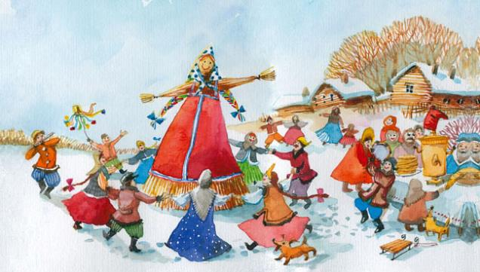
Во всю Масленицу пекут блины, оладьи. От этого и произошла поговорка: "Не житье, а масленица". Что же самое главное в Масленице? Ну, конечно, блины! Без них нет и Масленицы. Хозяйки пекли блины каждый день из гречневой или пшеничной муки. В первый день — блинища, во второй — блины, в третий — блинцы, в четвертый — блинчики, в пятый— блинки, в шестой — блиночки, в седьмой — царские блины. К блинам подавались сметана, варенье, сливочное масло, мед, рыбья икра, яйца.
Блин хорош не один.
Блин не клин, брюхо не расколет!
Как на масленой неделе из трубы блины летели!
Уж вы, блины мои, уж блиночки мои!
Широкая Масленица, мы тобою хвалимся,
На горах катаемся, блинами объедаемся!
На Масленой неделе выпекались ритуальные блины — олицетворение солнца; девушки водили хороводы ,пели песни. В песнях говорилось об изобилии масла, сыра, творога.
Парни и девушки надевали лучшие одежды.
Главная участница Масленицы — большая соломенная кукла по имени Масленица.
Ее наряжали в платье, наголову повязывали платок, а ноги обували в лапти. Куклу усаживали на сани и везли в гору с песнями. А рядом с санями скакали вприпрыжку, бежали ,дразнились, выкрикивали шутки ряженые. Иногда в большие сани впрягали друг за другом лошадей. Получался поезд. В сани садился молодой парень, на него навешивали разные погремушки, колокольчики. Перед ним ставили сундук с пирогами, рыбой, яйцами, блинами. Поезд под смех и шутки односельчан проезжал по всей деревне, а потом отправлялся в соседнее село. Веселье продолжалось довечера, а в заключение всех затей "провожают Масленицу" — сжигают чучело, изображающее Масленицу.
Масленица, прощай!
А на тот год приезжай!
Масленица, воротись!
В новый год покажись!
Прощай, Масленица!
Прощай, красная!
Играем.
Игра с Солнцем. Ход игры. В центре круга - "солнце" (на голову ребенку надевают шапочку с изображением солнца). Дети хором произносят:
Гори, солнце, ярче -
Летом будет жарче,
А зима теплее,
А весна милее.
Дети идут хороводом. На 3-ю строку подходят ближек "солнцу", сужая круг, поклон, на 4-ю - отходят ,расширяя круг. На слово "Горю!" - "солнце" догоняет детей. "Слава Солнцу" Сла-ва на не-бе солн-цу вы-со-ко-му, сла-ва! Сла-а-ва!
Ведущая:
Каждый день Масленицы имел свое название и свои забавы.
Понедельник — встреча. Делали куклу — Масленицу, наряжали ее, усаживали в сани и везли на горку. Встречали ее песнями. Первыми были дети. Начиная с этого дня, дети каждый день катались с гор.
Вторник — заигрышь. Дети и взрослые ходили от дома к дому, поздравляли с Масленицей и выпрашивали блины. Все ходили друг к другу в гости, пели песни ,шутили. В этот день начинались игрища и потехи, устраивались девичьи качели,поездки на лошадях.
Среда — лакомка. Начинали кататься с гор взрослые. С этого дня по деревне катались на тройке с бубенцами. Родственники навещали друг друга семьями ,ходили в гости с детьми, лакомились блинами и другими масленичными яствами.
Четверг — широкий, разгуляй-четверток. В этот день было больше всего развлечений.
Устраивали конские бега, кулачные бои и борьбу. Строили снежный городок и брали его боем. Катались на конях по деревне. Съезжали с гор на санях, лыжах. Ряженые веселили народ. Все угощались блинами. Гуляли с утра до вечера, плясали, водили хороводы, пели частушки.
Пятница — тещины вечерки. На тещины вечерки зятья угощали своих тещ
блинами. А девушки в полдень выносили блины в миске на голове и шли к горке. Тот парень, которому девушка понравилась, торопился отведать блинка, чтобы узнать: добрая ли хозяйка из нее выйдет.
Суббота — золовкины посиделки. В этот день молодожены приглашали к себе в гости родных и потчевали их угощением. Велись разговоры о житье-бытье, мирились, если до этого в ссоре находились. Вспоминали и умерших родственников, говорили о них хорошие и добрые слова.
Воскресенье — прощенный день. Это были проводы Масленицы. В поле раскладывали костер из соломы и сжигали куклу с песнями. Пепел разбрасывали пополю, чтобы наследующий год собрать богатый урожай. В прощенное воскресенье ходили друг к другу мириться и просили прощения, если обидели раньше. Говорили: "Прости меня ,пожалуйста". "Бог тебя простит", — отвечали на это. Потом целовались и не вспоминали об обидах. Но если даже не было ссор и обид, все равно говорили:"Прости меня". Даже когда встречали незнакомого человека, просили у него прощения. Так заканчивалась Масленица.
После беседы ребят угощают блинами и спрашивают, какие в их семье существуют традиции связанные с Масленицей.
